Graf supera por primera vez
la cifra de los 100 millones
de euros en ventas

Otro año de récord: GRAF, la empresa familiar que tiene sus orígenes en Teningen,Alemania, dobla en diez años su facturación y su plantilla

En el ejercicio anterior de 2017, el grupo Graf de Teningen, dedicada a la gestión y aprovechamiento del agua, ha superado por primera vez con sus ventas netas la cifra de los 100 millones de euros. GRAF dió a conocer esta notícia en una rueda de prensa en su sede central de Teningen. La intensa internacionalización y la ampliación continua de su gama de productos para la gestión y aprovechamiento del agua han permitido duplicar en diez años las cifras de facturación y de empleados contratados. «Este progreso constante nos demuestra que hemos adoptado las decisiones estratégicas idóneas y, por eso, estamos perfectamente preparados para el futuro, con el fin de seguir consolidando nuestra posición líder en nuestro sector», en palabras de Otto P. Graf, director gerente del grupo Graf.

El año pasado y gracias al equipo de personas que conforman el grupo Graf - más de 500 personas – se obtuvieron unos ingresos de 105 millones de euros. Esta cifra supone un aumento del 10 por ciento con respecto al año anterior. «Esta cifra es resultado del trabajo Y compromiso que muestran nuestros empleados, tanto en los departamentos de producción, ventas como en logística. Es impresionante ver como nuestra plantilla se implica al máximo para alcanzar los objetivos establecidos..», así expresa su satisfacción Otto P. Graf.

La facturación se ha incrementado en todas las regiones y divisiones de productos, lo que demuestra la amplia base que sustenta el crecimiento empresarial.

Otto P. Graf dirige la segunda generación de esta empresa familiar fundada en 1962. En la pasada década se imprimió un gran impulso a la internacionalización. La cuota de exportación de la empresa ha aumentado, del 49 al 56 por ciento actualmente. El grupo Graf distribuye sus productos en más de 70 países del mundo. En Australia, China, España, Francia, Gran Bretaña y Polonia se opera con sociedades propias. La filial de gran Bretaña se ha trasladado recientemente a un edificio considerablemente más grande y, en la actualidad están en fase de ampliación las instalaciones de producción en las sedes de Australia y Polonia.

Una orientación internacional, sí, pero con raíces regionales

A pesar de la creciente internacionalización, dos tercios de la plantilla está empleada en Alemania. En la última década, solo en la sede principal de Teningen se contrataron en torno a 150 nuevos empleados. Graf hace un especial hincapié en la formación cualificada de su personal profesional. Actualmente tenemos 15 jóvenes realizando un aprendizaje en siete profesiones distintas.

«Nuestro éxito es el éxito de nuestros empleados. Südbaden es una región atractiva con una elevada calidad de vida. Queremos mantener nuestra propuesta de valor, así como continuar ampliando nuestra empresa en torno a la central de Teningen», subraya Otto P. Graf.

Este éxito se verá culminado el próximo mes de junio con el nuevo Centro de competencia en materias primas que Graf está construyendo y que abrirá sus puertas en la localidad de Herbolzheim. El Centro de competencia de materias primas cuenta con una inversión inicial de 35 millones de euros y el apoyo financiero del Ministerio Federal de Medio Ambiente y, inicialmente contará con 40 empleados. «Estamos todavía buscando personal, porque, hasta el momento, solo hemos podido cubrir la mitad de las vacantes», nos sigue contando Otto P. Graf.

En el Centro de competencia de materias primas se transformarán materiales plásticos en un regranulado de alta calidad. Con ello, la cuota de materias primas utilizadas y transformadas internamente por Graf aumentará del 70 por ciento actual a un 85 por ciento en el año 2022. La transformación interna de materias primas aplicando tecnologías vanguardistas asegura a la empresa una elevada calidad sin altibajos, además de consolidar su independencia estratégica del mercado de materias primas.

La sostenibilidad es parte de la esencia de la empresa

El reciclaje del plástico reduce por partida doble las emisiones indeseadas de dióxido de carbono. Durante el proceso de elaboración se genera únicamente la mitad de emisiones que al fabricar un nuevo material, además, con este reciclaje se evita tener que exportar o incinerar - con las correspondientes emisiones tóxicas - los residuos plásticos. En este contexto, China ha impuesto hace poco la prohibición de importar deshechos de plástico.

El grupo empresarial Graf lleva la sostenibilidad escrita en su ADN: «Con materias primas elaboradas de forma sostenible y en una producción también sustentable fabricamos productos respetuosos con el medio ambiente», afirma Otto P. Graf.
El calentamiento global, el crecimiento exponencial de la población mundial y las intensas precipitaciones que descargan grandes cantidades en poco tiempo y que suelen dar lugar a inundaciones y no solo eso, sino que además esas aguas se desaprovechan y causan todo tipo de daños y pérdidas, hacen pronosticar una demanda en aumento de soluciones tanto para aprovechar las aguas pluviales, como para proteger las aguas naturales. «El agua constituye la base esencial de nuestra existencia. Ofrecemos soluciones a retos globales vinculados a este valioso recurso y, por eso, la posición que ocupamos es muy sólida y con buenas perspectivas», matiza el director gerente de Graf, con optimismo de cara al futuro.

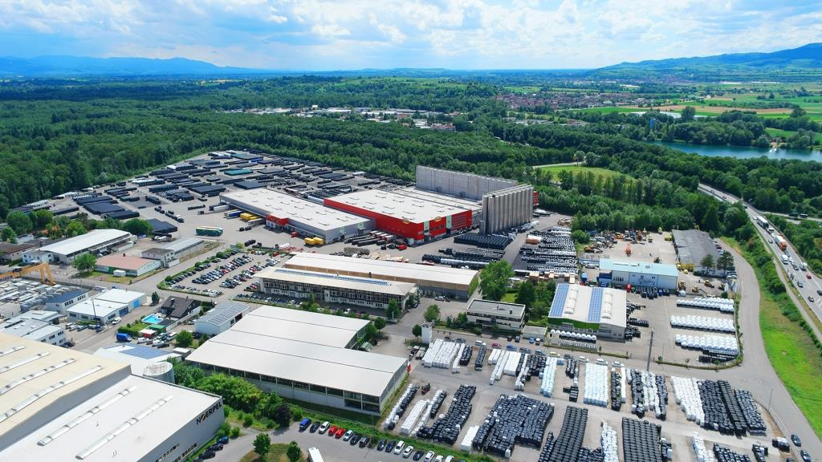
GRAF_PR_Luftbild_Teningen_05_10x15_rgb_300dpi
En su sede central de Teningen, Graf fabrica productos de la máxima calidad en unas ultramodernas instalaciones de producción de artículos de plástico.

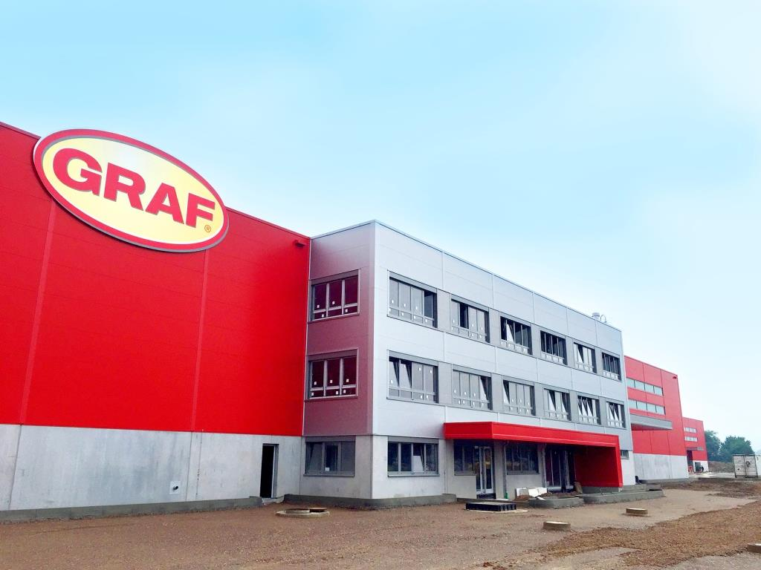
GRAF_PR_Kompetenzzentrum_Rohstoffe_Herbolzheim_10x15_rgb_300dpi.jpg
En un terreno de 6,5 hectáreas en Herbolzheim se levanta un edificio con un área de 24.000 m² y doce silos de 30 metros de alto para la materia prima.

